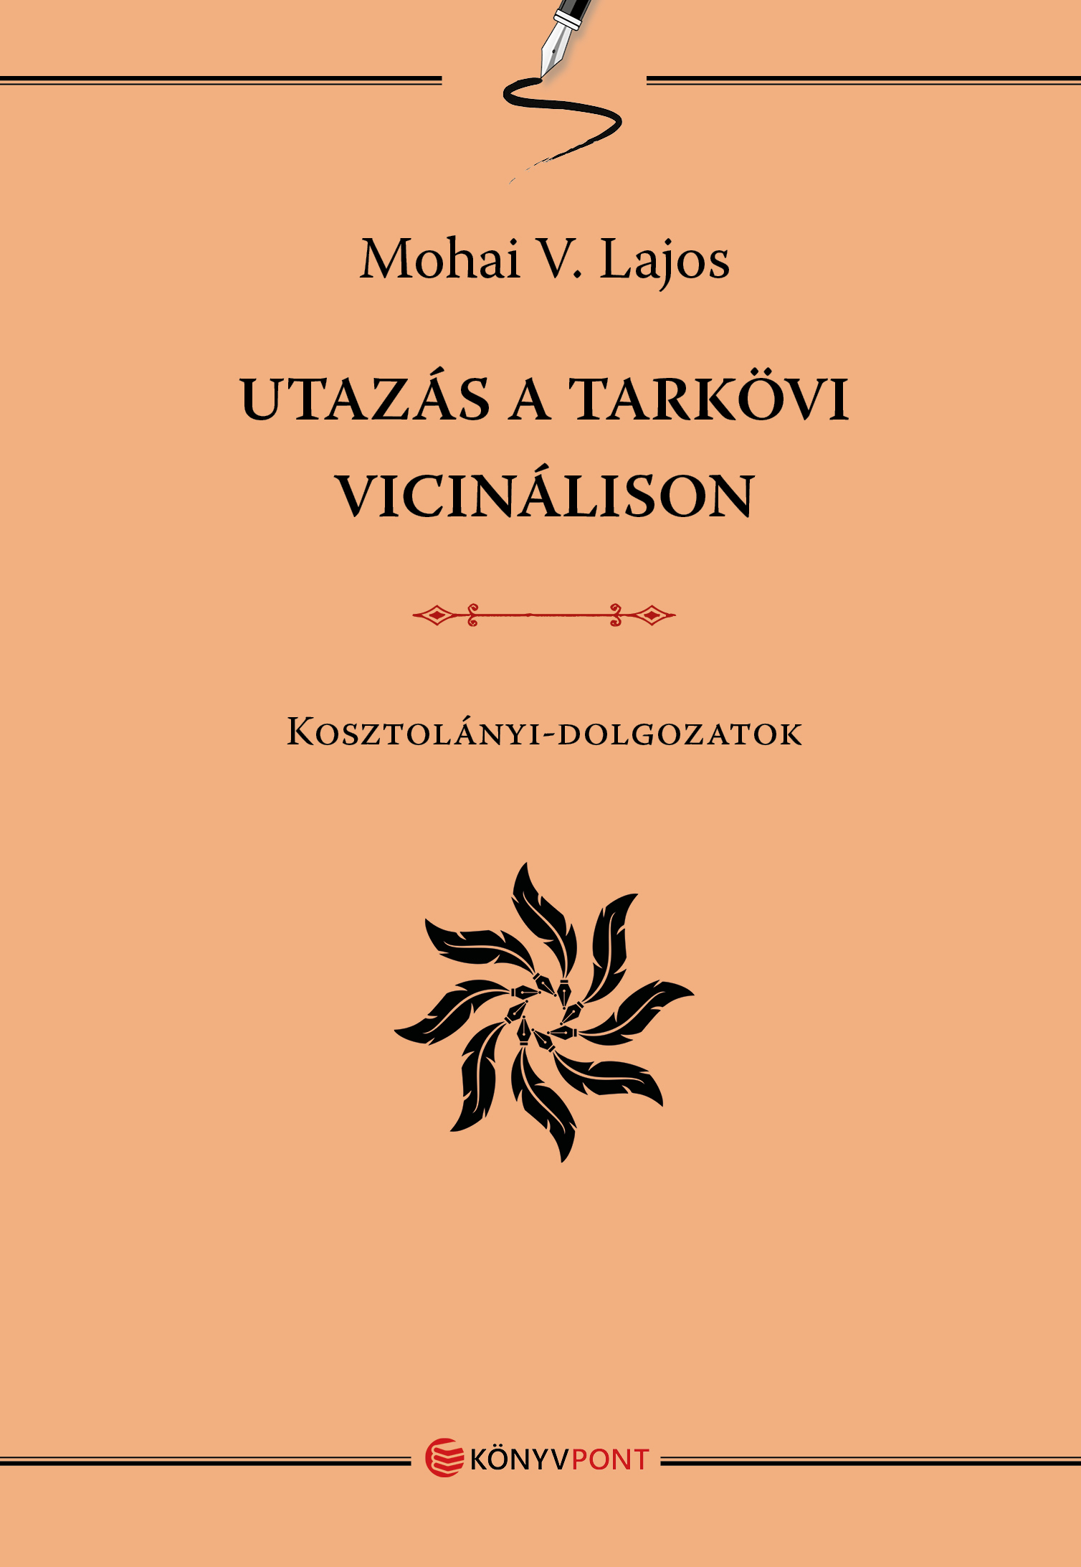

Kovács Krisztina
Bátor, ha tetszik vakmerő
Mohai V. Lajos: Utazás a tarkövi vicinálison
Kosztolányi-dolgozatok

Mohai V. Lajos Utazás a tarkövi vicinálison: Kosztolányi-dolgozatok című kötete azt a bátor, ha tetszik vakmerő, de mindenképpen határozott vállalást teszi, hogy a szerző az elmúlt évtizedekben született, Kosztolányival foglalkozó tanulmányait, esszéit változatlan formában közli újra. A Szerző rövid jegyzetében körvonalazott koncepció lét-jogosultsága az az elképzelés, mely szerint a szorgalmas irodalom-történész, a Nyugat ikonikus alkotóját elkötelezetten kutató, az elmúlt években magát szépíróként is egyre inkább észrevétető Mohai e módon saját magát szembesítse korábbi elemzései eredményeivel, eközben Kosztolányi-képének alakulását is színre vigye. Aki többé vagy akár kevésbé követi Mohai V. Lajos pályáját, tudhatja, szenvedélyes téma-kidolgozó, prózájában és lírájában a motívumvándorlások elkötelezett híveként újraíró karakter hozza létre monomániásan azt az elsősorban önéletrajzi, konfesszionális hangot és rajzolja fel filológusi alapossággal azokat az otthonként megtapasztalt „kisvilágokat”, amelyeken keresztül egy létösszegző igény invenciójának a kontúrjai rajzolódnak fel. Ami a számokat illeti, az elmúlt bő másfél évtized alatt ez huszonhét, karcsúbb vagy vaskosabb könyv, tudományos és szépírói jelentkezések.
Hogy az első számú szerelem Kosztolányi, mi sem bizonyítja jobban, mint hogy a téma komparatív, a monarchikus, posztmonarchikus mintázatok felőli megközelítésmódjait aláhúzandó olyan írók szerepel-nek, mint Jaroslav Hašek vagy Ivan Olbracht, akik majdhogynem Kosztolányival teljesen egyidős kortársakként fontos figurái az elemzé-seknek. Jelen vannak ők a köztes-európai közérzet megtapasztalóiként és megörökítőiként is egy a Mohai-féle koncepcióban nagyon tágas, de írónak és olvasónak is kényelmesen belakható értelmezési horizont látómezején. A Mohai által teremtett szépírói œuvre-ben gyakorta felbukkanó, hommage-ok és intertextusok változatos formáiban meg-jelenő Tandori Dezső, Esterházy Péter vagy Mészöly Miklós maguk is határozott, még ha mindegyikük számára más és más szempontból ihlető erejű kapcsolatban voltak a Kosztolányi-univerzummal. Hogy alakjaik, ha csak egy-egy pillanatra, de viszonyulási pontként e kötetben is felvillannak, mindezt egy tudósi és szépírói alkatot immár végleg elválaszthatatlanná forrasztó figura szintetizálási vágyaként érthetjük elsősorban. Ahogy nem baj, sőt kifejezetten üdítő, hogy ezt az akadémikus igénnyel megírt esszégyűjteményt jó értelemben „lazítják fel” egy külön fejezetben (Írások a Kosztolányi és Csáth-örökségről) azok a mai szerzők és szövegek, amelyek a közelmúlt irodalmi viszonyai között próbáltak meg számot vetni a Kosztolányi-„hagyaték” hatóerejével. Így kerül a könyvbe a cizellálást már-már addiktívan, és persze elsősorban a mészölyi prózahagyománnyal szoros rokonságban művelő Tolnai Ottó műveinek a híres unokatestvérek kultuszképző hatásait desztilláló konklúziója, de olvashatunk ehelyütt a kiváló lírikus, jelentős szerkesztő és nem mellesleg Tolnai-rajongó Villányi László A szabadkai villamos című könyvecskéjéről is.
A könyv gyújtópontja mégis kezdő fejezete, az Isten háta mögött című egység. Ebben Mohai – a szombathelyi Savaria University Press-nél megjelent – két, a témát elemző kismonográfiája (A sárszegi regények és környezetük: Vonások Kosztolányi Dezső 1920-as évekbeli munkásságához, 2010; A vidék mélységes mítosza. Fejezetek egy Kosztolányi-monográfiából, 2016.) láthatóak újra. Az itt olvasható Pacsirta-, Aranysárkány- és Édes Anna-elemzések úgy is megállnak a lábukon, – hasonlóan a néhány kisregény és novella mentális terek, attitűdök, szociokulturális meg-határozottságok felőli újraértelmezéséhez –, hogy a Kosztolányi-kritikai kiadás jelenleg is zajló, folyamatos megjelenéseket produkáló munkálatai természetesen újabb hangsúlyokat és eredményeket is adtak még ennek a minden szempontból és végtelen számúnak tetsző variációkban elem-zett életműnek. Mindehhez érdemes hozzátenni, hogy a kiadvány harmadik főfejezete, a Cédulák az életmű olvasásához az e kritikai kiadás egyes darabjait recenzáló ismertetők újraközlésével, egy csokorba gyűjtésével a folyamat lezárhatatlanságát, az újraolvasás szenvedélyének élményét erősíti meg.
Hogy Mohai olykor bő évtizedes olvasatai mennyire maradtak progresszívak, ki-ki döntse el ízlése és privát Kosztolányi-képe szerint. A lokalitás sokféle dimenziói, az épületekből, a genius lociból is bontakozó korszellem, a helyek identitásképző ereje olyan irányok, amelyekkel nemcsak a kurrens irodalomtörténeti gondolkodás, hanem az annak határterületévé, segédtudományává váló építészetszociológia is számot vetett. Ha valaki a Tamáska Máté által szerkesztett, a Martin Opitz Kiadó gondozásában útjára bocsátott TérTár sorozat elmúlt évekbeli tanulmány- és konferenciaköteteit lapozgatja, ha a Trianon után elcsatolt területek építészetének szemantikáját feltáró, az azok módosulásait irodalom és építőművészet viszonyrendszerében firtató kutatók ered-ményeit látja, ráébred, hogy a történeti dimenziókat, társadalomlélektani kérdéseket Kosztolányival kapcsolatban joggal és sokszor szóba hozó Mohai V. Lajos ösztönösen is e komplex értelmezési attitűdhöz csatlako-zik. Ahogy a legutóbbi, a kritikai kiadásból sarjadó Kosztolányi-mono-gráfiák is (a teljesség igénye nélkül: Arany Zsuzsanna: Kosztolányi Dezső élete, Bp., Osiris Kiadó, 2017; Bónus Tibor: A csúf másik: A saját idegenségének irodalmi antropológiájáról (Kosztolányi Dezső: Pacsirta), Bp., Ráció Kiadó, 2006; Uő: A másik titok - Kosztolányi Dezső: Édes Anna, Bp., Kortárs Kiadó, 2017; Veres András: Kosztolányi Ady-komplexuma: Filológiai regény, Bp., Balassi Kiadó, 2012.) szintén az e könyvben alaposan körül-járt problémafelvetések körül forgolódnak. De ha innen nézzük, Szilágyi Zsófia, az egyik legfrissebb kritikai kiadás sajtó alá rendezője (Boszor-kányos esték/Bolondok, Szerkesztette: Szilágyi Zsófia, Tóth-Czifra Júlia, Bp., Kalligram Kiadó, 2021.), azaz a most legismertebb Móricz-kutató immár második kiadást is megért nagymonográfiájának (Szilágyi Zsófia: Móricz Zsigmond, Bp., Kalligram Kiadó, 2023.) bizonyos irányai (vidéki-ség, elvágyódás, hazatalálás) nemcsak Móricz, hanem Kosztolányi kap-csán is a vázolt irányok érvényességét legitimálják. Mohai V. Lajos gyűjteményét egy mértéktartó, de nem csupán illusztratív Szemelvény-gyűjtemény zárja, az olvasást segítő sorvezetőként felmutatva az értel-mezéseinek fókuszában álló Kosztolányi-szövegeket, tárcákat, regény-részleteket, verseket.

Mohai V. Lajos: Utazás a tarkövi vicinálison: Kosztolányi-dolgozatok
Könyvpont. Kiadó, Budapest, 2024.

